DINOBOOK

Alla scoperta dei dinosauri

scritto da Dino Ticli
illustrato da Enrico Macchiavello

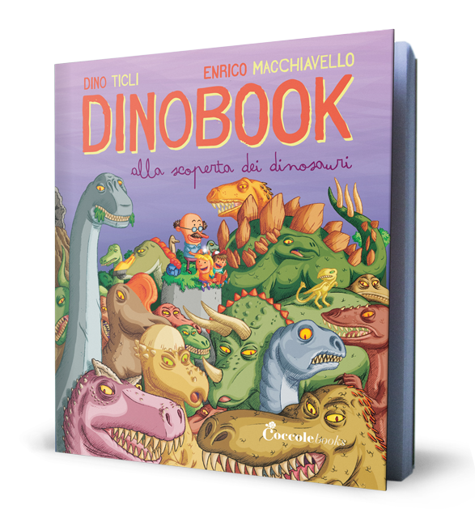
Manuale, guida e storia avventurosa, per lettori senza paura e a caccia di pericoli!
Sei abbastanza coraggioso per un viaggio nel mondo dei giganti del passato? Sarai tu il protagonista di questa avventura, ma il professor Ulisse non ti lascerà mai solo: ti trasformerà in un vero esploratore preistorico! Incontrerai esseri mostruosi e con il suo aiuto imparerai a distinguere il terribile T-rex dall’innocuo Iguanodonte, l’affamato Velociraptor dal pacifico Protoceratopo e saprai come comportarti per non finire sotto i piedoni di un mastodontico collolungo o trasformato da un mangiacarne in un moderno pranzetto.
Con attività e giochi!

Età di lettura: da 8 anni.

